- Retirer OUTLOOK de la liste des formations proposées

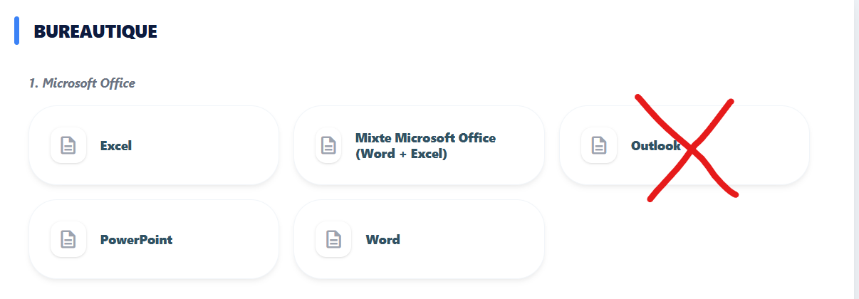

Test WORDPRESS - OK

- Si résultat du test WORDPRESS < ou = à Initial, ou = à Basique, proposer le parcours - OK

- Si résultat du test WORDPRESS = à Opérationnel, proposer le parcours - OK

Test PHOTOSHOP - OK

- Si résultat du test PHOTOSHOP < ou = à Initial, ou = à Basique, proposer le parcours - OK

- Si résultat du test PHOTOSHOP = à Opérationnel, proposer le parcours - OK

Test ILLUSTRATOR - OK

- Si résultat du test ILLUSTRATOR < ou = à Initial, ou = à Basique, proposer le parcours - OK

- Si résultat du test ILLUSTRATOR = à Opérationnel, proposer le parcours - OK

Test GIMP - OK

- Si résultat du test GIMP < ou = à Initial, ou = à Basique, proposer le parcours - OK

- Si résultat du test GIMP = à Opérationnel, proposer le parcours - OK

Test SKETCHUP - OK

- Si résultat du test SKETCHUP < ou = à Initial, ou = à Basique, proposer le parcours - OK

- Si résultat du test SKETCHUP = à Opérationnel, proposer le parcours - OK

Test OUTILS COLLABORATIFS - A modifier

- Si résultat du test OC < ou = à Initial, ou = à Basique, proposer le parcours - A modifier

Retirer le parcours Google WORKSPACE ( OC & IA Générative) + Google WORKSPACE (OC & Digitales Compétences)

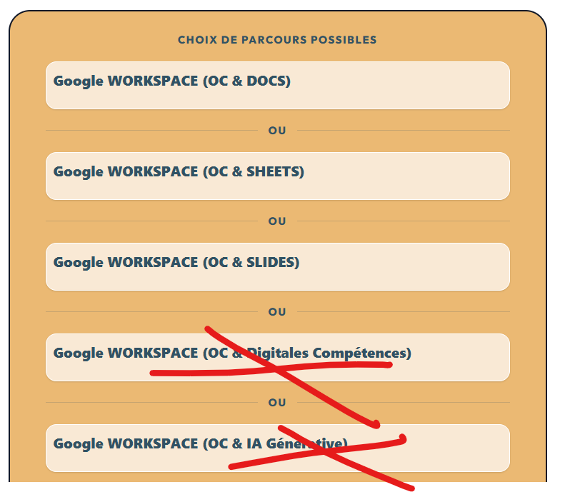

- Si résultat du test OC = à Opérationnel, proposer le parcours - A modifier

Il n’y a que ce parcours de proposé. 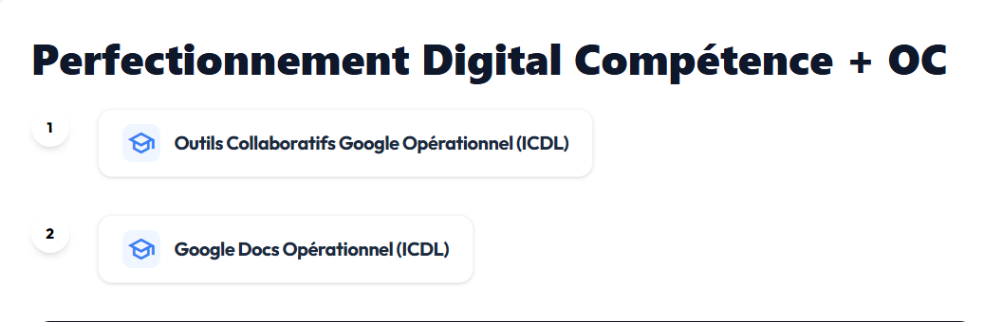
Nous avions convenu de proposer les autres formations également, à savoir :

- Si résultat du test OC = à opérationnel

Encadré orange vide. Y intégrer les différents parcours possibles.
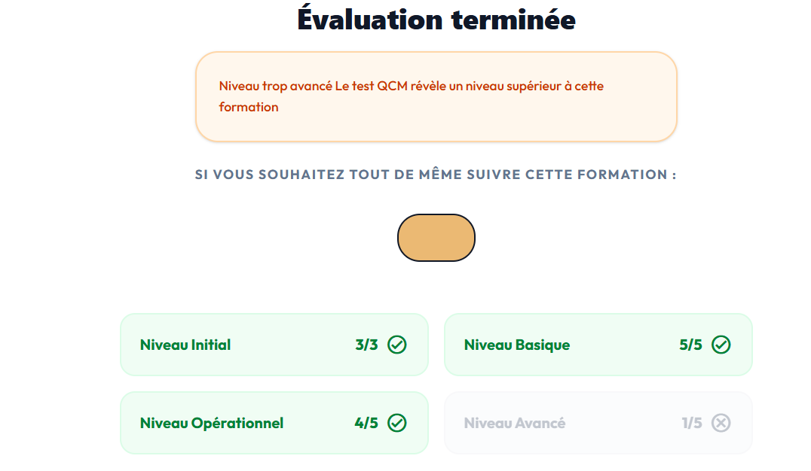

Attention, ci-dessous un seul parcours est proposé :
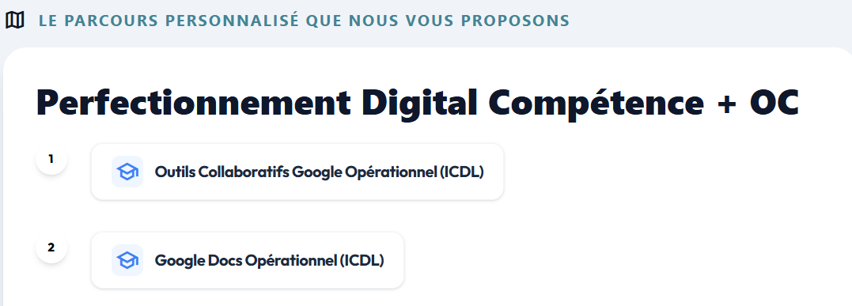

Bien ajouter les propositions ci-dessous également :
ou

➡️Google WORKSPACE (OC & DOCS) (si le bénéficiaire veut vraiment faire OC)
- ICDL Outils Collaboratifs (Opérationnel)
- ICDL DOCS (Opérationnel)

ou

➡️Google WORKSPACE (OC & SHEETS) (si le bénéficiaire veut vraiment faire OC)
- ICDL Outils Collaboratifs (Opérationnel)
- ICDL SHEETS (Opérationnel)

ou

➡️Google WORKSPACE (OC & SLIDES) (si le bénéficiaire veut vraiment faire OC)
- ICDL Outils Collaboratifs (Opérationnel)
- ICDL SLIDES (Opérationnel)

- Si résultat du test OC = à avancé

Proposer la même chose que pour le niveau opérationnel
